※個人情報は、診療・看護及び患者様の医療に関わる範囲で行います。
※その他の目的で利用する際は、予めお知らせしご了承を得た上で実施します。
※事故を未然に防止する為に、外来診療窓口ではお名前でご案内します。
※氏名の呼び出し等で不都合がある際は、窓口にお申し出下さい。
※ 部は記載不要です。 2020/09改
《せきつい外科
診療申込書・問診票》
ID |  | 日付
保険区分 | 国・社・前・後・障・生・労・自賠・子 自費
ﾌﾘｶﾞﾅ |  | ご職業
お名前 | 男・女 | 生年月日 | 年 月 日  （ ）歳
住所 | 〒
固定電話 |  | 携帯
付添者名 | 続柄： 連絡先：
診察希望医師 | いる （ ）医師 ・ なし ※当日予約外の方は、医師を選べません。
持参物 | 紹介状 ・ フィルム ・ CD-ROM ・ お薬手帳（アプリ含む） ・内服薬 ・ 外用薬 ・なし

1.痛みはありますか。
① ある ・ ない
② いつ頃からですか。（ ）
③ 思い当たる原因はありますか。（ ）
④ どのような時に痛みがありますか。（ ）
⑤ どのようないたみですか。 □さすような □鈍痛 □その他（ ）

2.シビレはありますか。
① ある ・ ない
② いつ頃からですか。（ ）
③ 思い当たる原因はありますか。（ ）
④ どのような時にシビレがありますか。（ ）
⑤ どのようなシビレですか。 （ ）
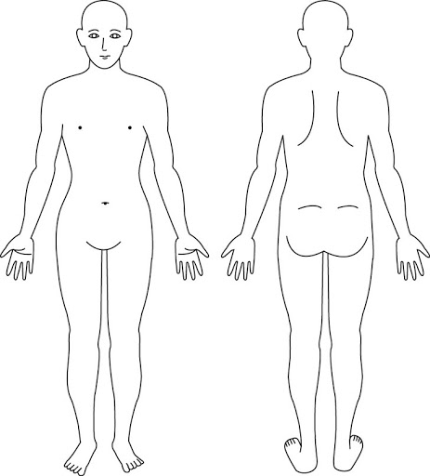

3.痛みのある部分に○を記載して下さい。
シビレがある部分に斜線///を記載して下さい。

右
左
左
右

2ページ目へ続く→

4.今回の症状を他院で受診しましたか。
はい ・ いいえ
病院名：
どのような診断をうけましたか。（ ）
それに対し、どのような治療をおこないましたか。（ ）

5.既往歴についてお答えください。
高血圧 ・ 糖尿病 ・ 高脂血症 ・ 心筋梗塞 ・ 狭心症 ・緑内障 ・ 喘息 ・ 前立腺肥大
関節リウマチ ・ ペースメーカー埋込 ・ ステント ・ その他（ ）

6.手術や輸血をされた経験はありますか。
ある（□手術 □輸血） ・ ない
病 名（ ）
手術名（ /年齢： ）

7.薬品や食品でアレルギーはありますか。
ない
ある （薬 品： 食 品： ）

8.血液をサラサラにする薬を飲んでいますか。
はい (薬品名： ) ・ いいえ

9.日常生活についてお聞かせください。
動悸はありますか。 はい ・ いいえ
息切れはありますか。 はい ・ いいえ
動悸や息切れが出る時は、どういったときですか。（ ）

喫煙： □なし
□やめた （ ）歳から（ ）歳まで吸っていた（ ）本/日 年間（ ）本
□あり （ ）歳から吸っている （ ）本/日
飲酒： □飲まない
□やめた（ ）歳
□飲む 週（ ）日、 種類（ ）、 1回の量（ ）

10.現在妊娠又は、妊娠の可能性はありますか。 ある ・ ない

11.当院をどのように知りましたか？
□ 紹介（家族： 、知人： ）
□ 紹介状（医療機関： ） □看板・案内板 □当院へ来院したことがある
□ インターネット（□当院ホームページ □メディカルノート □その他） □その他（ ）

